**Информация к проекту решения по заявлению:**

**1.21. Заявитель: Лопатина Н. А.**

**Земельный участок:**

кадастровый номер **54:35:013885:34**;

местоположение: **Дзержинский район,** ул. Левитана, дом 10;

площадь 580 кв.м., (планшет 2322, 2359).

**Зонирование:** зона застройки жилыми домами смешанной этажности (Ж-1), подзона застройки жилыми домами смешанной этажности различной плотности застройки (Ж-1.1).

**Заявленные требования:** *в части уменьшения минимального отступа от границ земельного участка с 3 м до 0 м со стороны* *ул. Левитана.*

**Обоснование согласно заявлению:** *в связи с фактическим расположением объекта капитального строительства, а также в связи с сохранением линии регулирования застройки*

**Планируется: реконструкция жилого дома.**

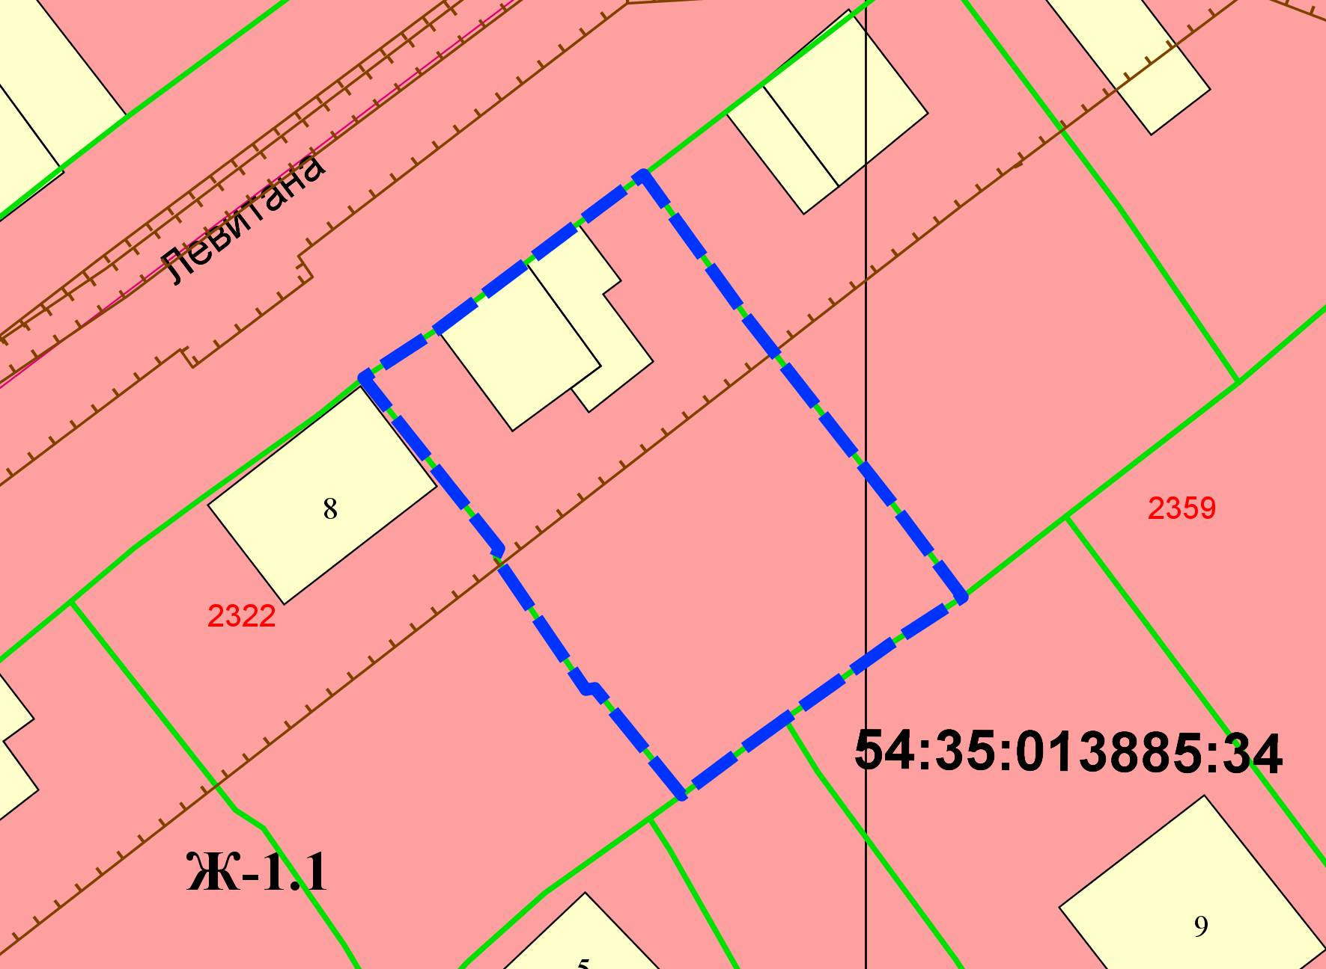

***0м***